Приложение 3

Алгоритм создания оглавления в редакторе «OpenOffice.Writer»

Использование оглавлений и указателей.

Рассмотрим пример создания информационной системы с помощью текстового процессора OpenOffice. Требуется создать оглавление к стихотворениям А.С.Пушкина. (приложение 2)
1.Сохраните текстовый документ для редактора OpenOffice.Writer в файле Текстовые структуры данных1 в личной папке и откройте его.
файл для OpenOffice.Writer (гиперссылка на файл расположенный на сайте дистанционного обучения со стихотворениями А.С.Пушкина)
2.Строку Александр Сергеевич Пушкин формируем как заголовок первого уровня.
- выделить строку
- выполнить команду стиль → заголовок 1
3. Названия стихотворений формируем как заголовки второго уровня.
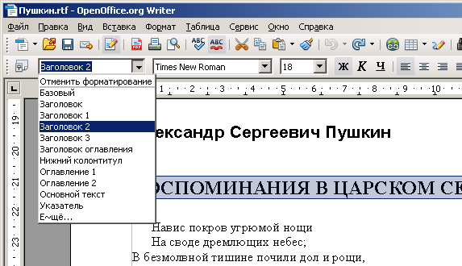
4. Нумеруем страницы:
- Вставка → Нижний колонтитул
- Вставка → Поля → Номер страницы
5. Создаём оглавление:
- установить курсор туда, где будет находится оглавление (самое начало документа)
- Вставка → Оглавление и указатели → Оглавление и указатели
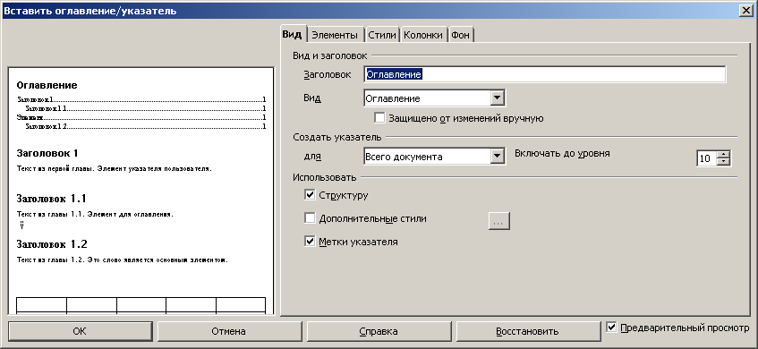
- Снимите метку с пункта "Защищено от изменений вручную"
- ОК
6. Откройте окно редактирования оглавления (через контекстное меню или выполнить команды:Вставка → Оглавление и указатели → Оглавление и указатели ).
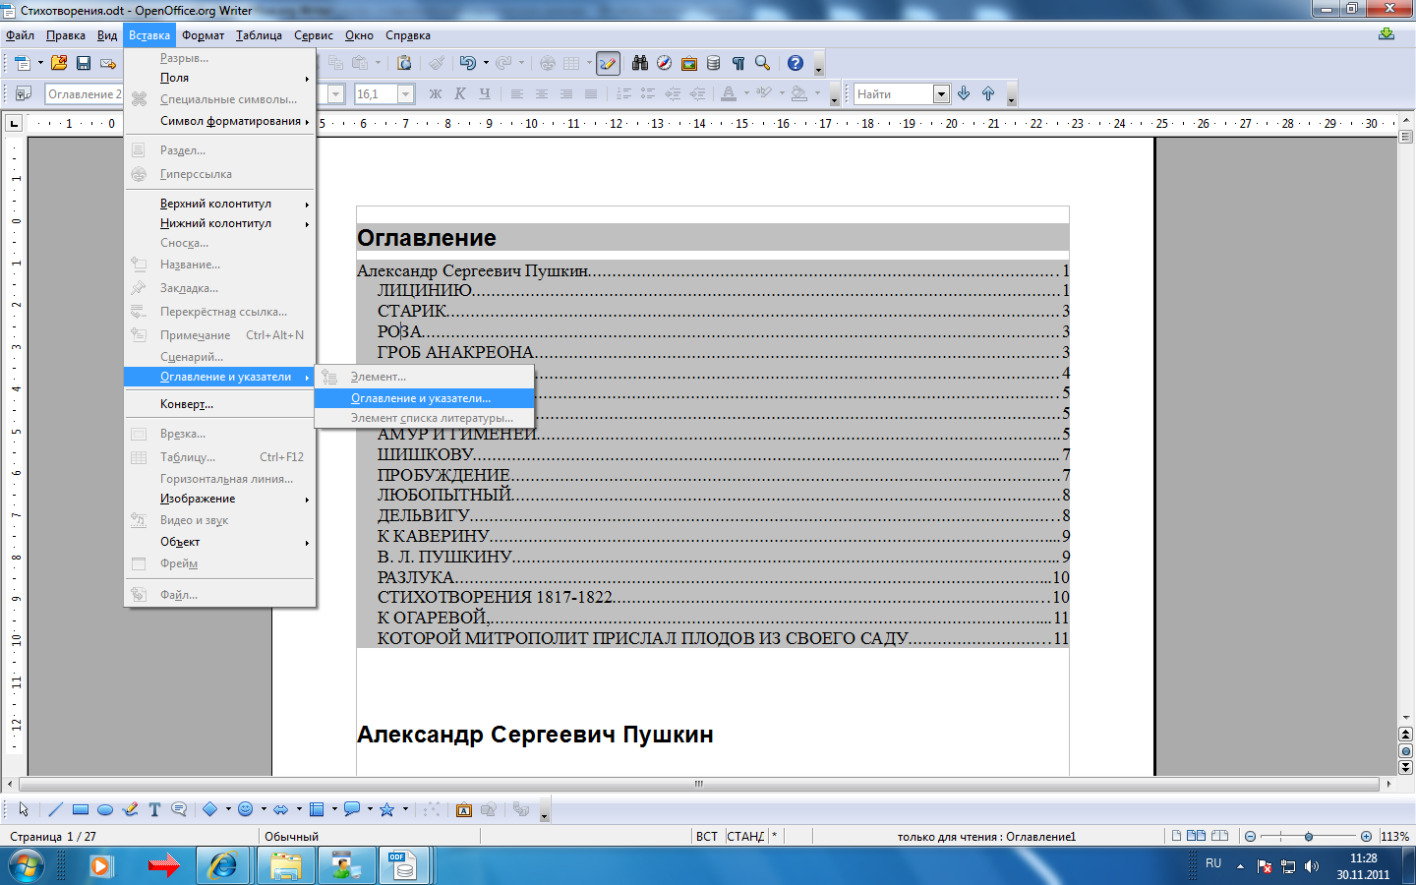
Рис.2
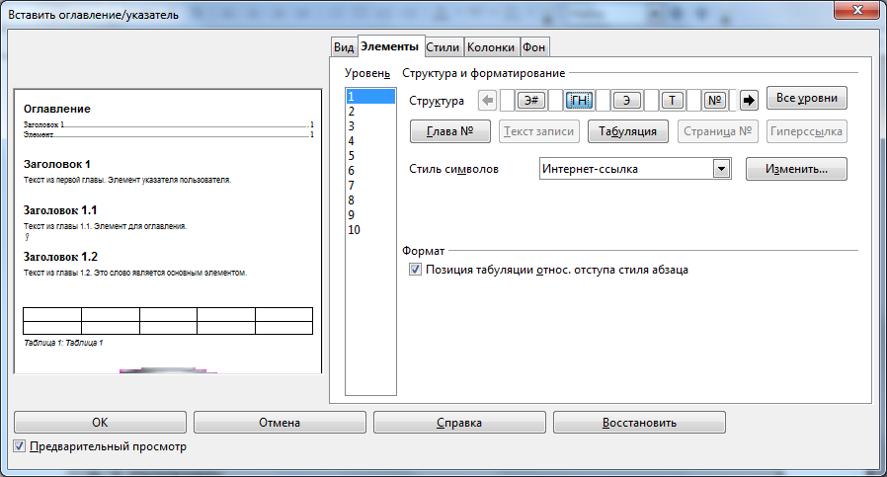
7.На вкладке Элементы окна редактирования оглавления установите (рис. 3):
1)уровень заголовка для гиперссылок;
2)поставьте курсор перед Элементом;
3)нажмите кнопку Гиперссылка;
Рис.3
4) поставьте курсор после Элемента (рис. 4);
5) нажмите кнопку Гиперссылка
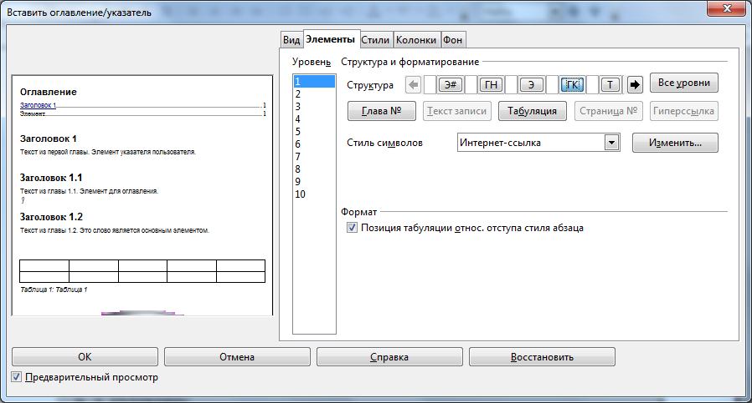
Рис.4
6) Кнопка Элемент должна быть между кнопками ГН (гиперссылка начало) и ГК (гиперссылка конец) - ОК
7) Данные действия повторить для уровня 2(рис.5).
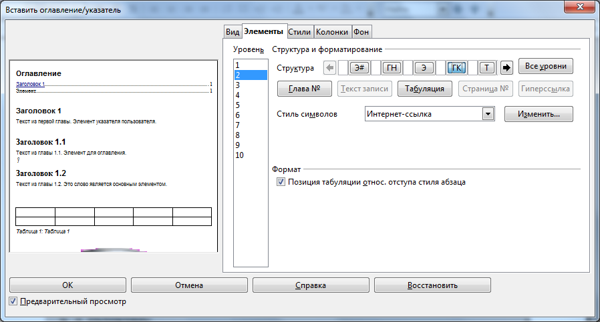
Рис.5
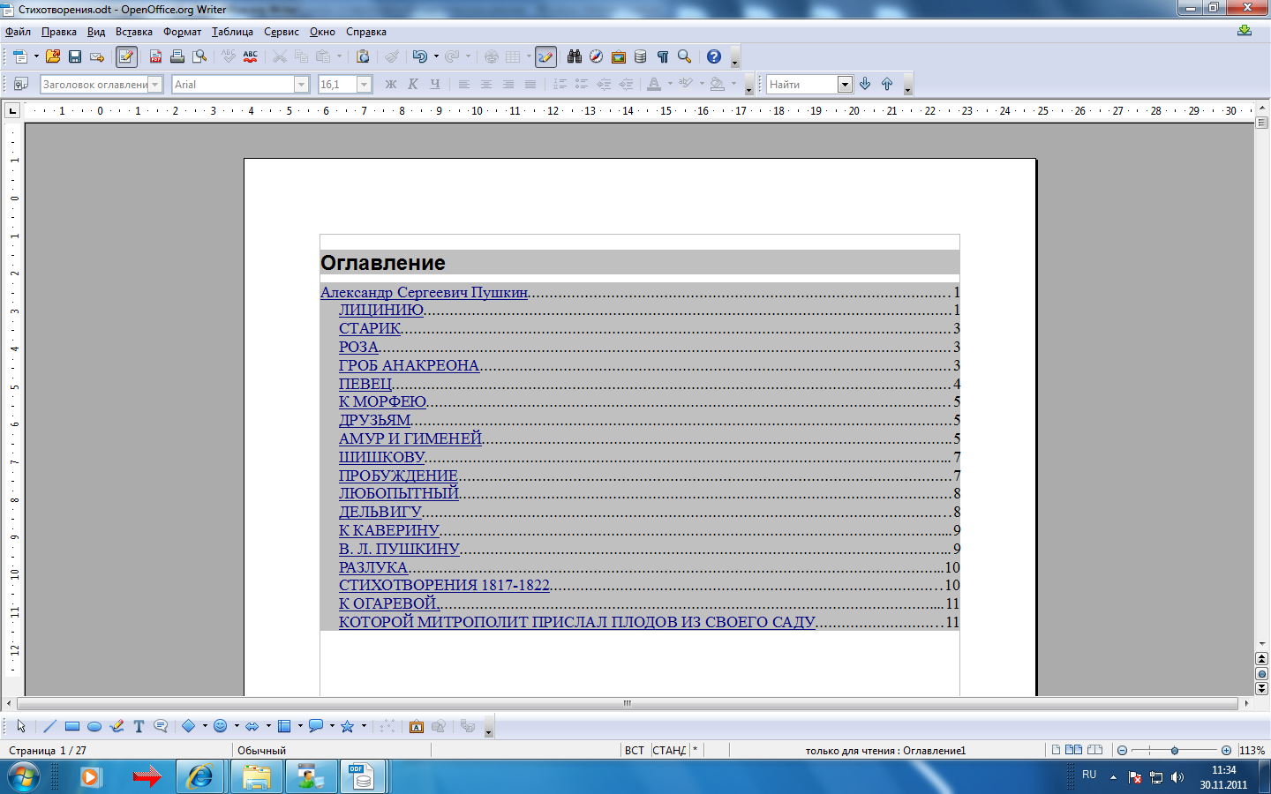
Рис.6. Окончательный вариант работы
8. Сохранить отредактированный документ Текстовые структуры данных2 и переслать в систему для проверки.

